1. pielikums
Ministru kabineta
2021. gada 1. jūnija
noteikumiem Nr. 352
Latvijas Goda ģimenes apliecības plastikāta kartes "Goda ģimene"
paraugs – pieaugušai personai

1. Plastikāta kartes garums ir 85,5 mm, platums – 54 mm.

2. Plastikāta kartes priekšpusē (aversā) ir šāda informācija (1. attēls):
2.1. dokumenta nosaukums – Goda ģimene;
2.2. personas vārds, uzvārds;
2.3. plastikāta kartes derīguma termiņš;
2.4. plastikāta kartes 12 zīmju kārtas numurs;
2.5. pretkopēšanas un pretviltošanas optiski mainīgs elements – metalizēta karstspiedes hologramma ar atbalsta programmas logo.

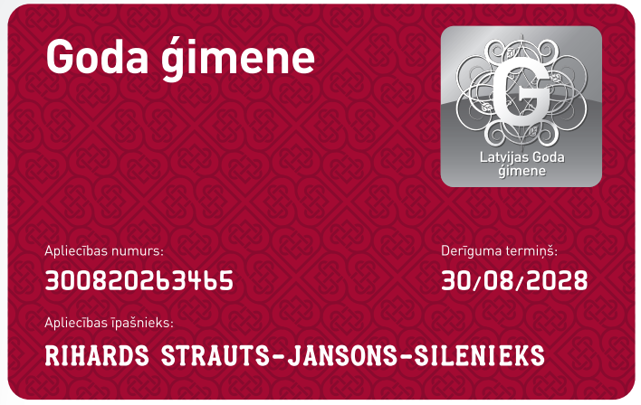
- attēls

3. Plastikāta kartes otrā pusē (reversā) ir šāda informācija (2. attēls):
3.1. personas bērnu vārdi un uzvārdi;
3.2. magnētiskā josla;
3.3. divdimensiju svītrkods jeb kvadrātkods (Quick Response Code);
3.4. svītrkods;
3.5. fonda logo;
3.6. atbalsta programmas logo;
3.7. norāde "Apliecības izdevējs: Sabiedrības integrācijas fonds, e-pasts: info@godagimene.lv, www.godagimene.lv";
3.8. uzraksts "Apliecība derīga kopā ar personu apliecinošu dokumentu vai autovadītāja apliecību".

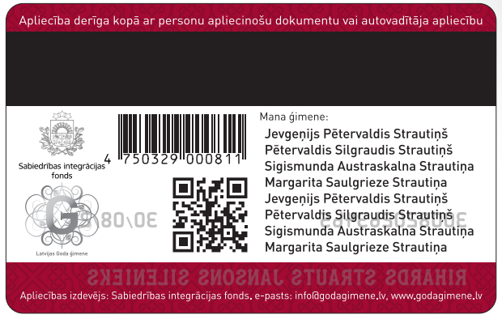
- attēls

Labklājības ministre R. Petraviča

